**Zuid Holland - Plaats = Den Bommel (ZH) De Bommelaer (Grondzeiler)**

Molendijk 33  
3258 LM Den Bommel

* 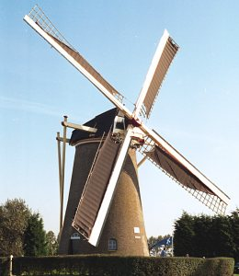In de jaren 1620-'30 is ter plaatse al een houten korenmolen gebouwd, waarvan onderdelen in de huidige molen opnieuw zijn toegepast.
* In 1961 verkocht de familie Vermaas de inmiddels vervallen molen aan A. Lokker.
* Daarna volgde nog andere eigenaren die voor de sloop van de molen een sloopvergunning hadden verkregen.
* In 1967 werd de bijna gesloopte molen overgenomen door de toenmalige Stichting tot behoud van de Flakkeese Molens.
* In 1969-'71 werd de molen gerestaureerd. Sindsdien is de molen in gebruik voor het malen van graan op vrijwillige basis en heeft toen ook zijn huidige naam gekregen.
* Na overdracht in 1974 werd de gemeente Oostflakke eigenaar, sinds 1988 is de molen eigendom van de Molenstichting Goeree-Overflakkee.